При прибытии на станцию МЦД «Славянский бульвар» (в центр или из центра)
необходимо пройти к выходу с платформы, спуститься по лестнице, далее пройти через турникеты в сторону выхода № 4 – Кутузовский проспект (ТРЦ «Океания»), для чего необходимо свернуть направо и двигаться прямо на протяжении примерно 100 м., затем подняться по лестнице на улицу, пересечь по прямой небольшую площадь и спуститься в подземный переход, пройдя который возможны следующие пути до Представительства (см. ниже).

При прибытии на станцию метро «Славянский бульвар» (из центра – последний вагон)
необходимо при выходе из вагона повернуть налево, затем подняться вверх по лестнице к выходам из турникетов, пройти их и повернуть направо к выходу 4 – Кутузовский проспект (ТРЦ «Океания») и двигаться прямо на протяжении примерно 100 м., затем подняться по лестнице на улицу, пересечь по прямой небольшую площадь и спуститься в подземный переход, пройдя который возможны следующие пути до Представительства (см. ниже).

При прибытии на станцию метро «Славянский бульвар» (в центр – первый вагон)
необходимо при выходе из вагона повернуть направо, подняться по лестнице к турникетам, пересечь их и повернуть направо к выходу 4 – Кутузовский проспект (ТРЦ «Океания»), двигаться прямо на протяжении примерно 100 м., затем подняться по лестнице на улицу, пересечь по прямой небольшую площадь и спуститься в подземный переход, пройдя который возможны следующие пути до Представительства (см. ниже).

Добраться от станции метро «Славянский бульвар» до Представительства общественным транспортом возможно следующим образом:
- 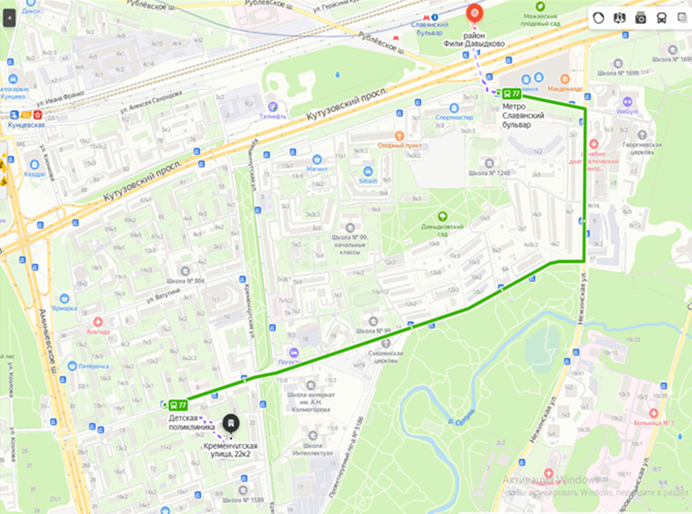
Автобусом № 77 (кратчайший маршрут) от остановки «Метро «Славянский бульвар» (расположена на противоположной стороне ТРЦ «Океания») до остановки «Детская поликлиника», затем перейти дорогу и пройти мимо дома по адресу: ул. Артамонова, д. 9к1, через сквер и детскую площадку к почтовому отделению № 121357, расположенному по адресу: ул. Артамонова, д. 7, к. 1, а затем перейти дорогу к забору Представительства.

- 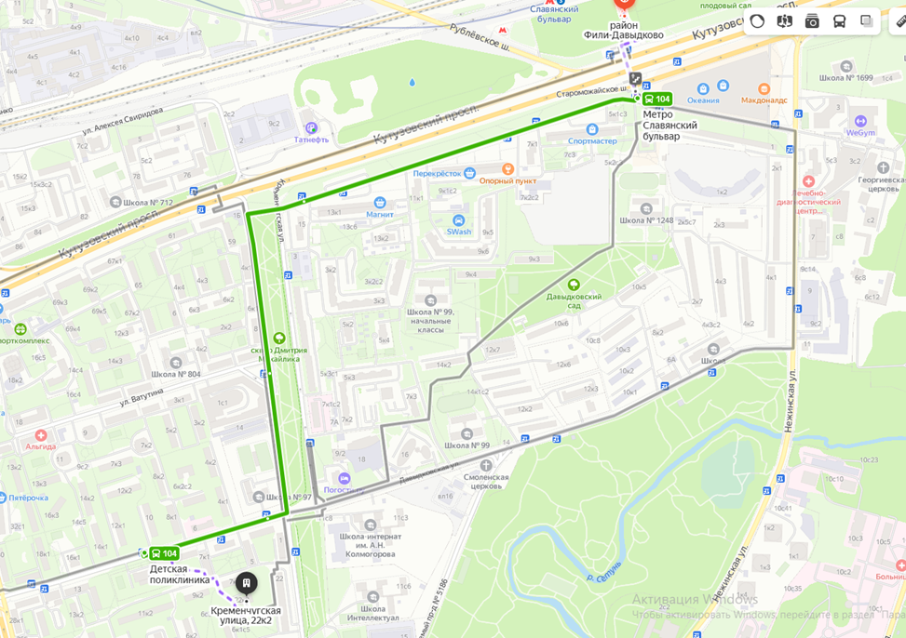
Автобусом № 104 (кратчайший маршрут) от остановки «Метро «Славянский бульвар» (расположена сразу при выходе из подземного перехода, на стороне ТРЦ «Океания») до остановки «Детская поликлиника», затем перейти дорогу и пройти мимо дома по адресу: ул. Артамонова, д. 9к1, через сквер и детскую площадку к почтовому отделению № 121357, расположенному по адресу: ул. Артамонова, д. 7, к. 1, а затем перейти дорогу к забору Представительства.
- 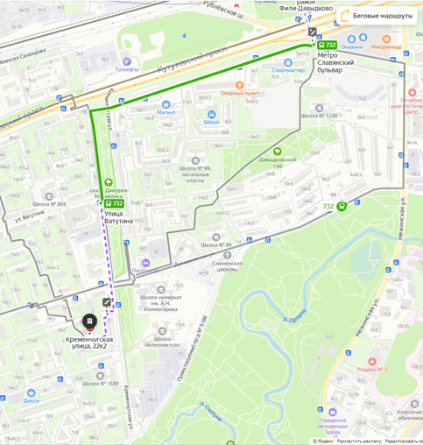
Автобусом № 732 от остановки «Метро «Славянский бульвар» (расположена сразу при выходе из подземного перехода, на стороне ТРЦ «Океания») до остановки «Улица Ватутина», затем пройти вдоль по улице к регулируемому пешеходному переходу (рядом со школой), перейти дорогу к дому по адресу: ул. Артамонова, д. 1 (магазин «Пятерочка»), который необходимо обойти со стороны крыльца магазина, пройти около 100 метров до почтового отделения № 121357, расположенного по адресу: ул. Артамонова, д. 7, к. 1, а затем свернуть налево, к забору Представительства.
- 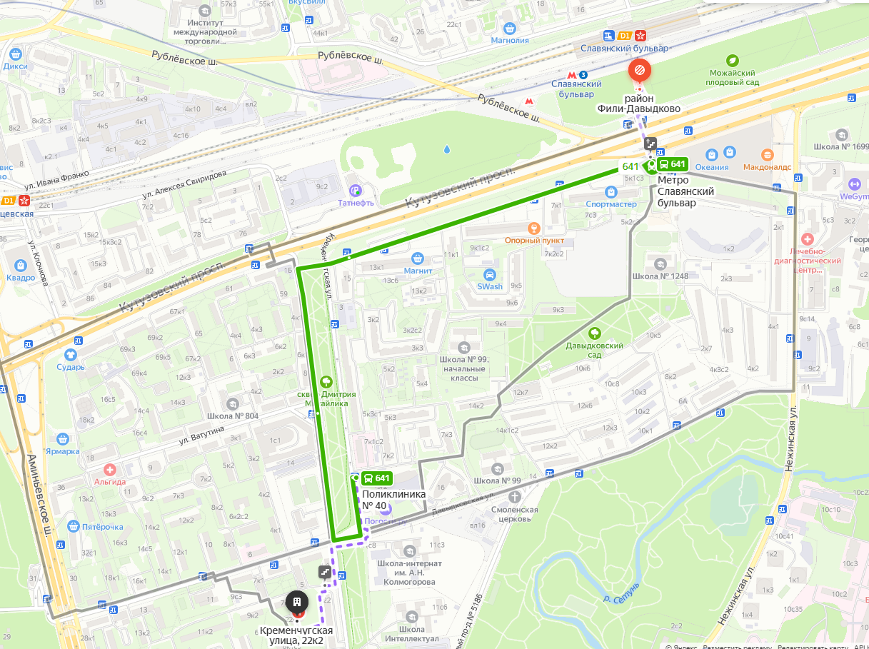
Автобусом № 641 от остановки «Метро «Славянский бульвар» (расположена сразу при выходе из подземного перехода, на стороне ТРЦ «Океания») до остановки «Поликлиника № 40», затем пройти в сторону светофора около 400 м. (мимо школы), пройти к пересечению с ул. Давыдковской, перейти дорогу, пересечь сквер и двигаться вдоль дома с магазином «Пятерочка», который необходимо обойти со стороны крыльца, пройти около 100 метров до почтового отделения № 121357, расположенного по адресу: ул. Артамонова, д. 7, к. 1, а затем свернуть налево, к забору Представительства.

